《创新盒子》

——从创意到创收

【课程概述】
创新过程中的问题可能是：
团队成员缺少创意,没有新颖的思路和办法；
团队缺少创新的机制,奖励制度不明确；
团队内部缺少创新的氛围,好的思路往往得不到执行；
团队创新的过程中成本过高,给企业带来巨大的负担；
创新过程中,每个人扮演的角色定位不清晰;
团队创新的成果很难运用于实际的工作过程,创新的转化困难;
传统的观点认为，创新指的是新产品和新工艺、下一个重大事件或者世界级的发明，并且通常是由技术推动的。
但实际上，在今天的组织中，创新更多地是指新观念的获取、发展和实施，通常是由思想和态度推动的。

【课程背景】
创新过程中遇到的问题不仅仅是思维意识的问题，也包括团队的整合、分工、资源的利用，以及相关创新工作所带来的绩效和结果。要想真正了解创新和打造真正的创新团队，需要在一个更高的视角上，把创新细分成了创意——创造——创收三个阶段，打破困扰大家的思路的屏障，洞悉事情实质的围栏，发现新的利润的宝藏。不断的尝试过后，我们在实施过程中还将具体阐述构筑创意的六种方法，跨越创造的六个误区，切实可行的帮助企业在创新成长。
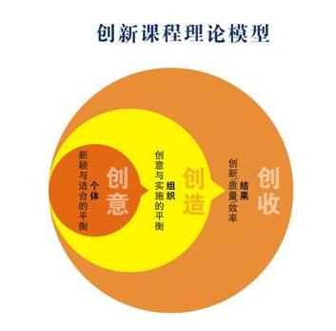

【课程收益】
树立全员创新意识，学会简便易行的6种创新方法
提高员工的动手能力，跨越创造过程中的6个误区
结合个体、团队、结果三个层面建立创意-创造-创收全新的创新观念
理解个体在创新团队中的位置，找到合适定位，建立和谐创新团队文化
以客户导向为基础，建立创新成本意识和风险意识
从创新结果出发，推动创意的实现，提高组织的创造能力

【课程大纲】
模块一、创新角色定位
- 培训目标：通过这个环节，明确创新的定义，引发针对创新的思考，明确个人的定位。
- 操作形式：故事引导-梵天之塔-创新测试-团队组建
- 测评介绍：
背景：每一个人在创新团队中的贡献和作用是不同的，通过创新测评找到自己在创新团队中的位置，从而更有利的为创新做出贡献
测评：利用美国OI测评中的一套工具，将创新角色分为四类，分别是探索者、艺术家、法官和战士
形式：问卷回答，即时结果呈现，类似团队角色测评
模块二、创新项目实战体验——战争
1.培训目标：
体会客户就是上帝的含义；
体验如何根据客户需求快速的应对并作出改变；
目标管理。
2.项目操作：
在这一项目中，所有学员分成营运商、制造商和供应商三部分。来自东方的商人需要采购一些各团队的工艺制品（飞行器），并且有一定的要求。制造商需要用自己现有的资源找供应商采购，并用这些材料制作出营运商需要的飞行器以赚取更多的资源。当然这是有高额的风险和诱人的回报，因为如果完成不了订单可是有有罚金的！
模块三、创意 创造 创收
1.创意——新颖与适合的平衡寻找与选择创意
三个关注点：
定位（创新角色）、沟通（决策效率）、创意（科学均衡）
团队决策分析
创意引导方法：
摸小，换大，破疯狂（摸规律、换视角、破常规、小翻转、大夸张、尽疯狂）
2.创造——创意与实施的平衡实施与调整
三个关注点：分工（组织）、资源（整合）、方法（尝试）
跨越创造的六个误区：三“不要”三“要”
（不满足于现状、不要沉溺于创意、不让机会溜走、要付诸实践、要正面迎战、要在错误中学习）
3.创收的四个导向
市场导向：客户变化和市场细分
战略导向：外部环境和内部布局
客户导向：关系导向和竞合策略
效率导向：岗位匹配和流程效率
模块四、储蓄创意-总结
1.培训目标：强化创新盒子课程的整体思路和理论模型，号召行动和思考，储蓄创意是创新的第一步
2.操作形式：名言宣导-收集创意-号召行动
3.收集创意：
任务：每个人都会得到一张小纸条，将自己的想法以及对于工作中好的思路和主意，列举下来，我们集中提供给组织。

白璐——“优势战略”系列沙盘培训师
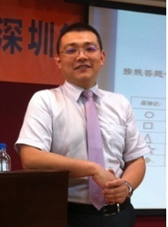
优势战略系列沙盘培训的独创者，体验式学习专家、沙盘课程设计师；
北京大学深圳研究生院管理咨询委员会专家委员；
国家行政学院、北京大学、南京大学、河海大学、湖南省委党校战略沙盘培训师
国家二级心理咨询师。
【个人背景】
毕业于北京大学政府管理学院，拥有扎实的管理学理论基础；
毕业后在广东省交通厅、交通集团从事管理工作，实践经验丰富；
2002年进入体验式培训领域，原人众人教育集团华南区创始人、总经理。上百家客户、上千天、万余人的培训经验，对体验式培训有着深刻理解。擅长基于客户需求的定制化课程，不断创新，开发出多样化的沙盘课程。
【授课风格】
- 内容：主题明确、条理清晰、逻辑严谨
- 形式：逼真模拟、快乐互动、持续创新
- 互动：风趣幽默、有感染力、有同理心
【 优势战略】系列沙盘课程金三角模型
在复杂、多变和不确定的市场环境中，现代企业经营的实质，已经发展为取得竞争优势。而企业的战略管理目标，正是通过在经营、创新、营销、管理等四个重要维度的做出正确的决策，并通过团队进行有效的执行，最终取得领先与对手的获利能力。本模型体现了这些要素间的关系及相对应的课程。
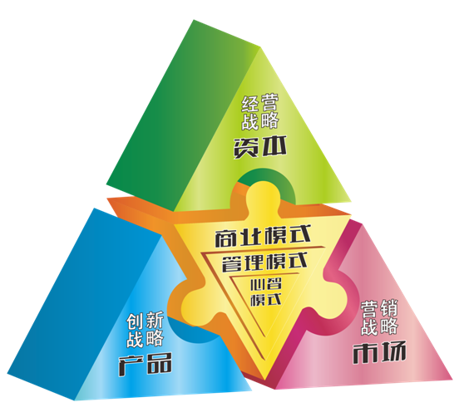
2-1《怒海争锋—通用管理沙盘》
2-2《通天塔—管理沟通沙盘》
2-3《国家宝藏—高绩效团队建设沙盘》
2-4《沙漠掘金—目标与计划管理沙盘》
2-5《越狱—跨部门沟通与合作沙盘》
4、《赢之道—全面经营沙盘》
4-1《钱途—非财财务沙盘》

3、《优势金三角—全面经营沙盘—商业模式版》（房地产、银行、商业版）

1、《快乐竞争力》
5、《创新的盒子 —企业创新沙盘》

【 优势战略】系列沙盘课程体系
序号 | 课程名称 | 课程目标 | 课程简介 | 时长
1 | 《快乐竞争力》 | 提升在个人工作中的积极心态，和组织工作绩效 | 通过纯体验的方式，在快乐学习中掌握提升工作积极性的方法。 | 1天
2-1 | 《怒海争锋——通用管理沙盘》 | 建立管理者角色认知，培养计划、推动、协调、控制、沟通、团队等能力 | 学员扮演帆船军舰的管理角色，进行一次模拟航行。通过对“人、机、料、法、环“等要素的有效管理， 体会管理行为。 | 1天  2天
2-2 | 《通天塔——管理沟通沙盘》 | 了解组织沟通障碍、提升管理沟通能力 | 学员组建团队寻找通天塔，要跨越组织沟通障碍、建立组织沟通模式、跨部门沟通与合作。 | 1天
2-3 | 《国家宝藏——高效团队建设沙盘》 | 从团队建设的四阶段和四维度提高团队绩效 | 通过任务考验，培养目标、激励、信任、沟通、计划、执行、改善、创新等团队合作力 | 1天
2-4 | 《沙漠掘金——目标与计划管理沙盘》 | 提高学员通过团队决策，明确目标、指定计划，完成项目的能力 | 学员组建团队尽可能多的挖到沙漠中的宝藏并安全返回。学员需要根据天气和地形情况，分析信息，共同讨论，制定为期25天的计划。 | 1天  2天
2-5 | 《越狱——跨部门沟通与合作沙盘》 | 学习将不同岗位和部门的同事掌握的信息集成到一起达成共同目标 | 学员扮演不同背景的“犯人”，有各自的特长与能力，但在监狱中的行动受到严格的限制，学员需要克服沟通障碍，制定越狱方案 | 1天
3 | 《优势三角——全面经营沙盘商业模式版》 | 围绕资金、产品、市场三个核心要素获得体验、反思和升华 | 增强全面运营和系统思维的经营意识，培养共同的经营语言可以根据客户分为：房地产、银行、商业、营销等不同版本。 | 1天  2天
4 | 《赢之道——全面经营沙盘》 | 加强战略思维意识与掌控能力，提升统筹全局的能力 | 学员分为6组，分别担任关键岗位的经理人，模拟经营一家企业5年，在投资、研发、生产、市场、人力资源等环节做出一系列决策。 | 2天
4-1 | 《钱途——非财务经理的财务管理》 | 学习经营过程中必须掌握的财务概念与工具 | 学员分别担任关键岗位的经理人，模拟经营一家企业，了解经营行为与财务表现间的关系。 | 1天
5 | 《创新盒子——企业创新沙盘》 | 从创收结果出发，推动创意的实现，提高创造能力 | 从客户角度出发，树立全员创新意识，培养创新思维，学会简单易行的创新方法。建立创新成本和风险意识。 | 1天
6 | 《坎比特——战略营销沙盘》 | 掌握营销的概念，建立战略营销的思维。 | 学员分组，进行市场细分、广告投放、价格制定、场地渠道等战略营销决策。 | 1天
“优势战略金三角”系列沙盘课程 是白璐老师独创的沙盘系统模型和课程体系，以取得企业竞争优势为目标，以沙盘推演为工具，以“优势金三角战略模型“为依据的整套体验式企业战略模拟推演训练。
【 沙盘模拟课程的特点】
仿真：课程模拟了一个动态的自由市场经济体制，在变化的、不确定的环境中，一切结果取决于势均力敌的竞争对手的相互竞争状况。
操作：在模拟课程中你可以放手大胆尝试，仔细决策，严格实施。并通过如何与相关部门协同合作，充分利用有限资源发挥最大的成效。
趣味：在模拟实战课堂里，你能够感受到欢乐、沮丧、激动、痛苦、埋怨、成功、失败、失眠这些真实的情感体验。这些真实的体验可以帮助你将模拟学习中所学到的知识更快、更为准确地使用到实际工作中去。快乐的学习体验将大家紧紧地联系在一起，在学习中发展友谊。
互动：在学员的积极参与及集体研讨的互动中完成。讲师会密切关注每组学员的表现，并以顾问的形式加以引导，帮助学员们在最快的时间内将自己现有的工作经验、思维方式和所学的知识点结合起来。
【白璐老师其他非沙盘管理课程】 《中层领导学》、《管理者的全新思维》、《院校人向企业人的转变》
【重点客户】
客户 | 课程
院校 | 南国家行政学院——战略沙盘；北京大学深研院在校生——职业教育、创新领导力EMBA经营沙盘； 南京大学MBA——毕业经营沙盘； 河海大学MBA——入学导入经营沙盘、湖南省委党校——领导力、沟通、创新课程；
政府 | 深圳市国税局——新人融入、情绪压力管理；东莞市国税局——内训师培训；肇庆市国税局——内训师培训；云南省国税局——高效能人士的7个习惯；长沙市国税局——中层领导学；苏州工业园区——经营沙盘
金融 | 华泰证券——营销沙盘、新人融入、情绪压力管理；江苏中行——中层领导学；深圳建行——情绪压力管理；宁夏邮储银行——高绩效团队建设；宝生银行——高绩效团队建设；深圳南洋商业银行——金三角沙盘
通信运营商 | 深圳移动——营销沙盘、情绪压力管理；广州移动——快乐竞争力、跨部门沟通、创新盒子；四川移动——经营沙盘；张家界移动——创新思维；安徽电信——高绩效团队建设；芜湖电信——高效能人士的7个习惯；滨州电信——《中层领导学高绩效团队建设；中山电信——高绩效团队建设；湖北电信——创新盒子；苏州联通——怒海争锋；中通服——营销沙盘；东信网络——营销沙盘；华视科技——经营沙盘；
大型企业集团 | 南山开发集团——新人融入；中航集团——新人融入；深圳农产品集团——经营沙盘；海航集团——经营沙盘、怒海争锋；万科集团——高绩效团队建设；腾讯——高绩效团队建设；深圳能源集团——情绪压力管理、新人融入；大唐发电——创新盒子；南方电网——组织沟通；中海油——高绩效团队建设；招商华侨城地产——经营沙盘；海王集团——高绩效团队建设；银基集团——高绩效团队建设；正泰集团——高绩效团队建设；国航集团——经营沙盘、怒海争锋；
外资企业 | 微软——高绩效团队建设；宜家——高绩效团队建设；戈尔——高绩效团队建设；和黄地产——经营沙盘； 佳通轮胎——高绩效团队建设；三星电子——经营沙盘

